特别提醒：1、本模板上关于毕业设计的内容、结构等仅供参考，实际写作时请以指导老师指导的为主。2、本模板上的各种格式需要严格遵守执行。3、设计写完后模板中的批注及本提醒及时删掉。

本科毕业设计

基于深度学习的眼球疾病识别系统设计与实现

院部名称 | 信息工程学院
姓 名 | 肖锦天
学 号 | 220529090145
专 业 | 数据科学与大数据技术
届 别 | 2025届
指导教师 | 宋一鸣

2025年5月
基于深度学习的眼球疾病识别系统设计与实现
摘要：眼底疾病早期缺乏明显自觉症状，患者往往在视力出现不可逆损伤后才就诊。眼底彩色照片是常用的初筛手段，但阅片高度依赖医师经验，且基层医疗机构眼科专科医师配置不足，大量眼底影像无法获得及时判读。
本研究基于ODIR-5K公开数据集开展眼底疾病多标签分类实验。该数据集包含7000张眼底彩色照片，涵盖正常、糖尿病视网膜病变、青光眼、白内障、黄斑变性、高血压视网膜病变、近视及其他共8个类别。采用多标签分类框架，以BCEWithLogitsLoss作为损失函数，输出层使用Sigmoid激活产生8维概率向量。选取ResNet50与MobileNetV3-Large两种架构进行对比实验，均加载ImageNet预训练权重进行迁移学习，分类头替换为两层全连接网络并附加Dropout正则化。
实验结果表明，ResNet50在测试集上宏平均F1值为50.36%，近视类别F1最高达82.4%。MobileNetV3-Large参数量约540万，仅为ResNet50的五分之一，宏平均F1值为43.98%。两个模型在少样本类别上表现均不理想，反映出类别不均衡的制约。
系统采用Django 4.2框架搭建Web应用，前端使用Bootstrap 5，后端通过torch.load()加载.pth权重文件执行推理。系统提供图像上传与疾病概率预测、预处理效果对比、两模型性能对比等功能模块，数据库采用SQLite存储诊断记录，整个系统可在普通计算机上部署运行。
关键词：眼底疾病；深度学习；ResNet50；MobileNetV3；迁移学习；多标签分类
Design and Implementation of Eye Disease Recognition System Based on Deep Learning
Abstract: Clinical screening of fundus diseases has long faced efficiency bottlenecks. Conditions such as diabetic retinopathy, glaucoma, and macular degeneration present no obvious symptoms in early stages, and patients often seek medical attention only after irreversible vision loss has occurred. According to World Health Organization statistics, approximately 2.2 billion people worldwide suffer from some degree of visual impairment, of which over 1 billion cases could be effectively managed through early intervention. Color fundus photography remains the most widely used preliminary screening method, yet image interpretation is highly dependent on physician experience and shows limited inter-reader agreement. Primary-level medical institutions at and below the county level face severe shortages of ophthalmology specialists, leaving a large volume of fundus images without timely and accurate interpretation.
To address these issues, this study conducts multi-label classification experiments for fundus diseases based on the publicly available ODIR-5K dataset. The dataset contains 7,000 binocular color fundus photographs covering 8 categories: normal, diabetic retinopathy, glaucoma, cataract, macular degeneration, hypertensive retinopathy, myopia, and others. Since a single image may correspond to multiple disease labels, a multi-label classification framework is adopted using BCEWithLogitsLoss as the training loss function, with a Sigmoid-activated output layer producing an 8-dimensional probability vector. Two architectures, ResNet50 and MobileNetV3-Large, are compared. Both load ImageNet pre-trained weights for transfer learning, with the classification head replaced by a two-layer fully connected network with Dropout regularization. Training incorporates random horizontal flip and rotation augmentation, along with a ReduceLROnPlateau learning rate scheduler and early stopping to control overfitting.
Experimental results show that ResNet50 achieves a sample-level accuracy of 88% on the test set with a macro-average F1 score of 50.36%, where the myopia category achieves the highest F1 of 82.4%. MobileNetV3-Large has approximately 5.4 million parameters, roughly one-fifth of ResNet50, with significantly reduced inference time and a macro-average F1 of 43.98%. Both models perform poorly on underrepresented categories such as hypertensive retinopathy, reflecting the impact of class imbalance on multi-label classification performance.
On the system development side, a web application is built using the Django 4.2 framework. The frontend employs Bootstrap 5 for responsive layout, while the backend loads trained .pth weight files via torch.load() for inference. The system provides modules for fundus image upload and disease probability prediction, CLAHE preprocessing effect comparison, and two-model performance metric comparison charts. SQLite is used to store diagnostic records and image metadata. The entire system can be deployed and run on a standard personal computer without GPU support.
Keywords: eye fundus disease; deep learning; ResNet50; MobileNetV3; transfer learning; multi-label classification
目录
1■□□ 1
1.1■□□□□ 1
1.1.1■□□□□ 1
1.1.2■□□□□ 1
1.2■□□□□ 1
1.3■□□□□ 1
1.3.1■□□□□ 1
1.3.2■□□□□ 2
1.4■□□□□ 2
1.4.1■□□□□ 2
1.4.2■□□□□ 2
1.4.3■□□□□ 3
2■□□ 4
2.1■□□□□ 4
2.1.1■□□□□ 4
2.1.2■□□□□ 4
2.1.3■□□□□ 4
2.2■□□□□ 4
2.2.1■□□□□ 4
2.2.2■□□□□ 5
3■□□ 6
3.1■□□□□ 6
3.2■□□□□ 6
3.3■□□□□ 6
3.3.1■□□□□ 6
3.3.2■□□□□ 6
4■□□ 8
4.1■□□□□ 8
4.1.1■□□□□ 8
4.2■□□□□ 8
4.2.1■□□□□ 8
4.2.2■□□□□ 9
结论 11
参考文献 12
致谢 13
附录A 程序源代码 14

1 绪论

1.1 研究背景与意义
眼底疾病是导致视力损伤的重要病因。糖尿病视网膜病变、青光眼、白内障、黄斑变性等病种早期缺乏显著自觉症状，患者通常在视力出现不可逆下降后才就诊。世界卫生组织2019年《世界视力报告》显示，全球至少22亿人存在视力损伤，其中超过10亿人本可通过早期筛查避免或延缓。
眼底彩色照片是眼科初筛最常用的影像手段。检查过程通过眼底相机拍摄视网膜，生成包含血管、视盘、黄斑等结构的彩色图像，医师依据微血管瘤分布、出血灶形态、视杯视盘比等指标做出判断。这一过程对专科训练要求较高，且不同医师间的判读一致性有限。国内基层医疗机构眼科医师配置不足，大量社区卫生服务中心不具备开展规范眼底筛查的人力条件。患者需要前往地市级以上医院才能获得专业的眼底判读服务，由此产生的交通和时间成本降低了筛查的实际覆盖率。
卷积神经网络在图像分类上已证明了强大的特征学习能力，将其迁移至医学影像分析可在一定程度上弥补基层医师不足的缺口。这种系统定位为辅助筛查工具，帮助识别高风险病例。
本项目选取ODIR-5K数据集，构建同时识别8种眼底疾病的分类模型并集成到Web应用中。数据集包含7000张眼底照片，涵盖8个类别，由于一张图像可能对应多个标签，采用多标签分类框架。模型选择ResNet50与MobileNetV3-Large进行对比，前者侧重精度，后者侧重效率。

1.2 国内外研究现状
深度学习应用于医学影像分析的研究可追溯至2010年代中期。Gulshan等人于2016年在JAMA发表的研究中，使用Inception-v3网络对糖尿病视网膜病变进行自动分级，在12万张眼底图像上训练后灵敏度超过96%。后续IDx-DR系统通过美国FDA审批，成为首个获准临床独立使用的AI眼底筛查产品。
其他研究方面，Li等人于2018年利用残差网络检测青光眼，在两个公开数据集上取得AUC大于0.95的结果。Burlina等人利用迁移学习对年龄相关性黄斑变性进行分级，准确率超过90%。Ting等人2017年使用基于VGGNet的多任务网络同时检测三种眼底疾病，在多中心临床数据上验证了泛化能力。国内方面，中山眼科中心林浩添团队开发了白内障与青光眼辅助诊断系统，成果发表在Nature Biomedical Engineering上。北京同仁医院在社区部署了眼底筛查AI平台用于DR初筛。在架构选择上，ResNet系列凭借残差连接的训练稳定性成为医学图像分类中使用频率最高的骨干网络，MobileNet系列则面向资源受限场景。上述研究多聚焦单一疾病的二分类框架。
多标签眼底疾病分类的研究相对较少。上述多数工作采用针对单一疾病的二分类模型，而临床中眼底图像常同时呈现多种病变——例如一位糖尿病患者的眼底可能同时包含DR和白内障。ODIR-5K数据集的发布为多标签分类研究提供了基准数据，Li等人在ODIR-2019竞赛中提出结合双眼信息的多标签方案取得前列成绩。但该方向的积累不如单病种分类充分，尤其在类别不均衡条件下仍有探索空间。
另一个问题是系统工程层面的缺口。大量文献在模型评估阶段即告结束，缺少将模型封装为可用系统的工程实现。本项目在模型对比之外完成了Django Web应用开发，将推理与交互界面整合为完整系统。

1.3 研究内容与方法
本项目分为数据处理、模型训练和系统开发三个部分。
数据处理以ODIR-5K数据集为对象，该数据集由北京大学整理发布，包含7000张来自不同患者的双眼眼底彩色照片。原始标注存储在CSV文件中，预处理工作包括将诊断关键词映射为8维二值标签向量、图像resize至224x224像素、归一化与ImageNet一致。数据增强包括随机水平翻转和[-15, 15]度范围内的随机旋转，仅训练集启用。数据按8:1:1划分为训练集、验证集与测试集，划分时确保同一患者的双眼图像分配至同一子集避免数据泄漏。
模型训练采用对比实验设计，ResNet50和MobileNetV3-Large均加载ImageNet预训练权重。分类头替换为两层全连接网络（512维中间层+Dropout），输出8维向量。损失函数为BCEWithLogitsLoss，优化器Adam，配合ReduceLROnPlateau调度器与早停机制。评估指标包括样本级准确率、各类别精确率、召回率、F1值及宏平均F1。
系统开发使用Django 4.2框架，SQLite存储诊断记录，Bootstrap 5实现前端布局。核心推理逻辑封装在views.py中，加载.pth权重文件执行推理，返回8维概率向量。系统另设预处理展示页面与模型对比页面。PyTorch与Django同为Python生态工具，不存在跨语言调用的复杂度。

1.4 论文结构
本论文共分为五章，各章内容安排如下表所示。
表1-1 论文章节安排

章节 | 标题 | 主要内容
第1章 | 绪论 | 阐述眼底疾病辅助识别的研究背景，综述国内外在深度学习眼底图像分析领域的研究进展，明确本项目的研究内容与技术路线
第2章 | 相关技术介绍 | 介绍卷积神经网络与迁移学习的基本原理，分析ResNet50与MobileNetV3的架构特点，说明Django框架、PyTorch和SQLite在本系统中的技术角色
第3章 | 系统需求分析与设计 | 分析系统的功能需求与非功能需求，设计系统总体架构、功能模块划分以及数据库表结构
第4章 | 系统实现与测试 | 阐述各功能模块的实现细节与关键代码，展示系统运行界面截图，呈现模型训练过程中的实验数据与对比分析
第5章 | 总结与展望 | 总结本研究完成的工作与取得的结果，分析现有方案的不足之处，提出后续改进方向

2 相关技术介绍

2.1 深度学习基础
深度学习是机器学习的一个分支，其核心思想是通过多层非线性变换从原始数据中逐层提取抽象特征表示。与传统机器学习方法需要人工设计特征提取规则不同，深度学习模型在给定输入数据与监督信号的条件下，通过反向传播算法自动学习各层参数。以图像分类为例，输入原始像素矩阵和类别标签，网络逐步学会提取与分类相关的视觉特征。
2012年AlexNet在ImageNet挑战赛上将Top-5错误率从26.2%降至15.3%，此后VGGNet、GoogLeNet、ResNet等架构相继提出，2015年ResNet的Top-5错误率降至3.57%，低于人类标注者的5.1%。深度学习的可行性依赖几个基础条件：ImageNet包含超过120万张标注图像，为参数学习提供充足监督信号；GPU并行计算将训练时间从数周缩短至数小时；Dropout通过随机丢弃神经元输出抑制过拟合，Batch Normalization通过标准化加速收敛，残差连接使训练超过100层的网络成为可能。

2.1.1 卷积神经网络
卷积神经网络（Convolutional Neural Network, CNN）是处理图像数据最广泛使用的深度学习结构，设计灵感来源于生物视觉皮层中感受野的概念。卷积层中每个神经元仅与输入特征图的局部区域相连，卷积核（如3x3或5x5）在特征图上按步长滑动，对覆盖区域执行逐元素乘加运算。同一卷积核在所有位置共享参数，这种权值共享机制大幅减少了参数量——一个拥有64个3x3卷积核、输入通道数为3的卷积层，参数量仅为1792个。
CNN的典型结构由卷积层、池化层和全连接层交替堆叠。浅层卷积核学习边缘、角点等低级特征，深层捕获纹理、物体部件等高级语义特征。池化层对特征图进行空间下采样，最大池化在2x2窗口内取最大值，增强特征对微小位移的鲁棒性。全连接层位于网络末端，将二维特征图展平为一维向量映射到类别空间。
CNN在眼底图像分析中的适用性体现在其层级特征提取能力上。浅层特征捕获血管走行方向和分支模式，中层对应微血管瘤、出血点等局部病变形态，深层编码视杯视盘比、渗出物分布等宏观诊断线索。这种逐层抽象的过程完全由数据驱动，降低了对领域专家知识的依赖。

2.1.2 迁移学习
迁移学习（Transfer Learning）是将源任务上学到的知识应用于目标任务的学习范式。在深度学习语境下，最常用的方式是加载在大规模数据集上预训练的网络权重作为初始化参数。Yosinski等人在2014年的研究中分析了各层特征的可迁移性，实验表明底层卷积核学习到的边缘和纹理检测器具有通用性，越靠近输出端的特征越具有任务特异性。因此实践中通常冻结靠近输入端的卷积层参数，仅对高层和分类头进行微调。
迁移学习对医学图像分类任务价值尤为突出。医学影像数据集受标注成本和隐私合规性制约，样本量通常远小于自然图像数据集。ODIR-5K的7000张图像与ImageNet的120万张相差两个数量级，从头训练2550万参数的ResNet50过拟合几乎不可避免——训练集损失持续下降而验证集损失在数个epoch后即上升。加载预训练权重后，卷积层已具备基本的视觉特征提取能力，微调仅需适应眼底图像的领域特征，训练样本量和轮次大幅减少。
本项目冻结ResNet50中conv1至layer3的参数，仅释放layer4和分类头；MobileNetV3-Large冻结前12个InvertedResidual块，释放后4个块和分类器进行微调。

2.2 ResNet50模型
ResNet（Residual Network）由何恺明等人于2015年提出，核心贡献在于残差连接的引入。深层网络训练中存在退化现象——层数增加后训练误差反而上升，这不是过拟合（过拟合表现为训练误差低而测试误差高），而是训练误差本身高于浅层网络。何恺明等人将此归因于网络难以学习恒等映射。残差连接通过跳跃路径解决该问题：块的输出H(x) = F(x) + x，网络只需将F(x)推向零即可实现恒等变换。跳跃连接还为梯度反向传播提供不经过卷积层权重矩阵的直达通路，缓解深层网络的梯度衰减。ResNet凭借此设计成功训练了152层网络，以3.57%的Top-5错误率获得2015年ImageNet冠军。
ResNet50采用瓶颈块（Bottleneck Block）作为基本构建单元，每块包含三个卷积层：1x1降维、3x3空间卷积、1x1升维，先降维再升维使中间卷积计算量大幅减少。网络从输入到输出依次为7x7卷积和最大池化构成的主干入口、Stage1至Stage4（分别含3、4、6、3个瓶颈块）、全局平均池化和分类层，共约2550万参数。
选用ResNet50而非更深的ResNet101或ResNet152，是基于数据集规模的考量。ODIR-5K仅7000张图像，更大模型容量带来的拟合能力提升可能被过拟合风险抵消。ResNet50参数量适中，配合迁移学习和Dropout正则化能维持稳定的泛化间隙。实际训练中宏平均F1为50.36%。
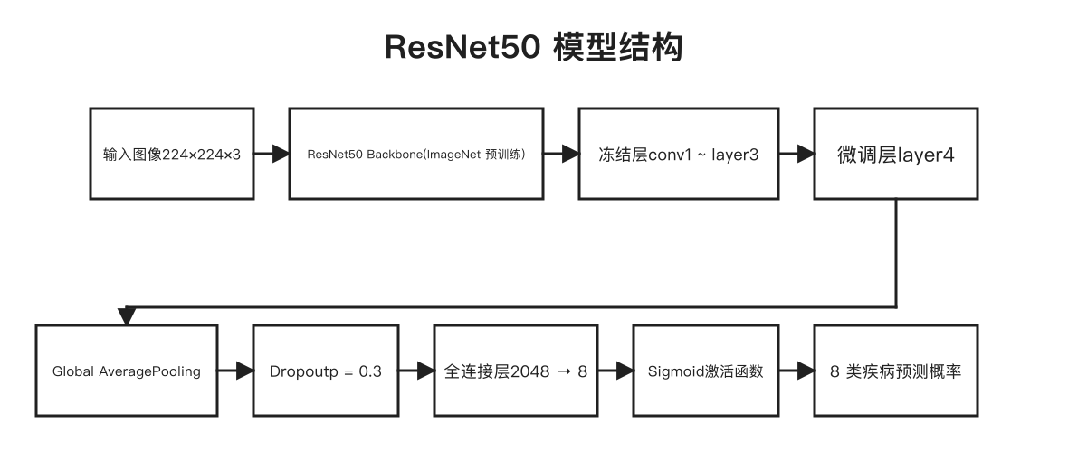
图2-1 ResNet50模型结构图

2.3 MobileNetV3模型
MobileNetV3是Google于2019年提出的轻量级卷积神经网络，设计目标是在移动端和嵌入式设备上实现高效推理。MobileNet系列的核心技术是深度可分离卷积，将标准卷积分解为深度卷积（对每个通道独立施加空间卷积核）和逐点卷积（1x1卷积进行通道间线性组合）两步执行，计算量约为标准卷积的1/8至1/9。MobileNetV3的整体架构由NAS算法自动搜索生成，每个倒残差块内嵌入SE注意力模块，通过全局平均池化和两层全连接网络输出通道权重系数，实现通道重要性自适应调节。部分激活函数替换为h-swish（x * ReLU6(x+3) / 6），在零点附近比ReLU更平滑，有助于梯度传递。
MobileNetV3提供Large和Small两个版本。本项目选用Large版本，参数量约540万，为ResNet50的21%。在本项目的CPU测试环境上，MobileNetV3-Large对单张图像推理耗时约8毫秒，ResNet50约25毫秒，适合在无GPU的普通计算机上运行。实验结果显示MobileNetV3-Large宏平均F1为43.98%，低于ResNet50约6.4个百分点，差距在少样本类别上更为明显，反映出轻量级模型在特征表达能力上的局限性。
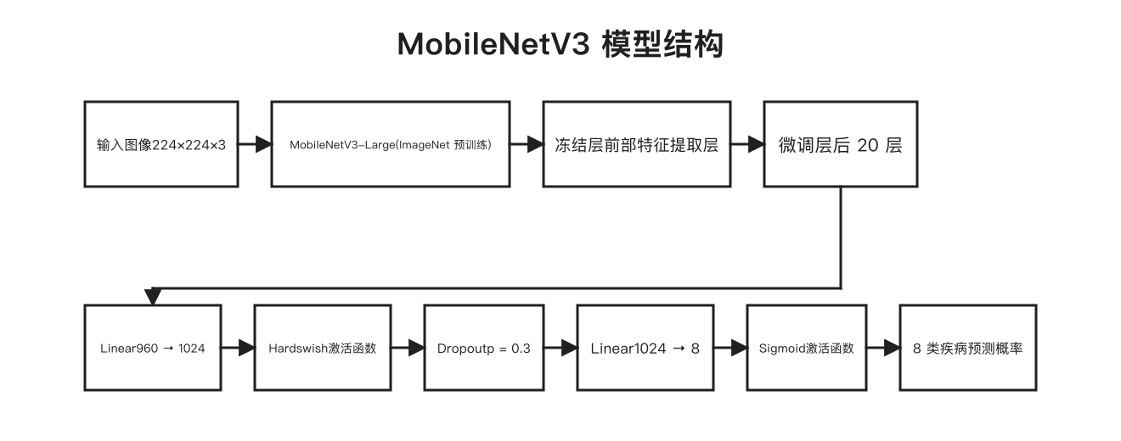
图2-2 MobileNetV3模型结构图

2.4 Django Web框架
Django是基于Python的开源Web应用框架，采用MTV（Model-Template-View）架构模式组织代码：Model层通过Python类定义数据模型并映射至数据库表结构，Template层使用模板语言控制HTML页面渲染逻辑，View层处理HTTP请求并协调Model与Template完成业务流程。内置ORM系统提供数据库操作的抽象层，开发者在models.py中定义模型类后，Django自动生成建表SQL和增删改查接口。以本项目的DiagnosisRecord模型为例，包含图像字段、时间戳字段、模型名称字段及概率字段，Django根据定义自动创建SQLite表。ORM还支持跨数据库后端可移植性，切换至MySQL仅需修改配置项。
Django还提供Admin后台管理、表单验证、CSRF防护中间件和用户认证框架等即开即用的组件，减少重复性基础开发工作量。
本项目选择Django的主要原因是语言一致性和生态兼容性。PyTorch和Django同为Python工具，View函数中可直接import torch模块加载.pth权重文件执行推理，无需REST API或跨语言调用。Django 4.2对Python 3.10提供完整支持，与PyTorch 2.0在依赖层面无冲突。前端引入Bootstrap 5框架实现响应式布局，通过Django模板标签将预测概率嵌入HTML页面，由JavaScript渲染为可视化条形图。

2.5 其他相关技术

2.5.1 PyTorch深度学习框架
PyTorch是Meta AI主导开发的开源深度学习框架，采用动态计算图（Define-by-Run）模式，计算图在每次前向传播中即时构建，代码执行逻辑与普通Python一致，可使用if和for等控制流语句，调试时通过print或pdb检查中间变量。torch.nn模块定义各类网络层和损失函数，torch.optim实现SGD、Adam等优化器，torchvision提供常用数据集、预训练模型和图像变换工具。本项目中预训练权重通过torchvision.models一行代码加载，DataLoader负责数据批量加载、随机打乱和多进程预取。
训练完成后torch.save()将model的state_dict序列化为.pth文件。部署时torch.load()读取文件并调用load_state_dict()恢复参数即可推理。GPU加速仅需将张量和模型通过.to('cuda')转移至显存，其余代码不变。本项目训练阶段在GPU上完成，单个epoch约3分钟；部署阶段在CPU上运行，单张图像推理耗时可接受。

2.5.2 SQLite数据库
SQLite是轻量级嵌入式关系型数据库，与MySQL等客户端-服务器架构不同，SQLite将整个数据库存储在单个磁盘文件中，运行时不需要独立的数据库服务器进程，零配置即可使用。Django框架创建新项目时默认使用SQLite作为后端。
本项目数据存储需求较为简单。DiagnosisRecord表记录每次诊断的上传图像路径、时间戳、模型名称和8个类别预测概率，单条记录约200字节。系统并发量不超过个位数，SQLite的文件级锁定不构成瓶颈，ACID特性支持完整。后续如需部署至多用户生产环境，Django ORM的抽象层使迁移至MySQL或PostgreSQL仅涉及settings.py配置修改和驱动安装，业务代码无需调整。

2.6 本章小结
本章介绍了项目涉及的核心技术。CNN提供眼底图像特征提取能力，迁移学习缓解样本不足的过拟合风险。ResNet50在精度上占优，MobileNetV3-Large在推理速度上更适合无GPU部署。Django将模型封装为Web服务，SQLite满足数据持久化需求。

3 系统分析与设计

3.1 需求分析

3.1.1 功能需求
系统围绕眼底图像疾病判断这一核心任务，将功能划分为五个模块。
用户管理模块负责身份认证与权限控制，复用Django内置auth模块的注册、登录和会话机制，未登录用户被@login_required装饰器拦截。
智能诊断模块是核心功能。用户上传眼底照片后，系统依次执行预处理、模型推理和结果存储。推理阶段同时调用ResNet50和MobileNetV3，各输出8个类别的概率值，采用多标签分类策略。
预处理可视化模块展示灰度化、高斯去噪、直方图均衡化和归一化四个阶段的中间结果。模型对比模块集中展示两模型的性能指标对比图表。
历史记录模块将每次诊断数据持久化保存，用户可按时间倒序浏览并查看详细结果。

3.1.2 非功能需求
功能需求描述了系统应该完成哪些任务，而非功能需求则规定了系统在完成这些任务时应满足的质量标准。对于眼底疾病诊断这类医疗辅助应用，响应速度和数据安全性尤为关键。下表列出了各项非功能需求的具体指标。
表3-1 非功能需求说明

需求类别 | 具体要求
性能需求 | 单张图像诊断响应时间不超过3秒，模型加载时间不超过10秒
安全需求 | 用户密码加密存储，支持会话管理，防止未授权访问
可用性需求 | 界面简洁美观，操作流程清晰，支持主流图像格式上传
兼容性需求 | 支持Chrome、Firefox、Edge等主流浏览器，适配不同屏幕尺寸
可维护性需求 | 代码结构清晰，模块解耦，便于后续模型更新和功能扩展
Django启动时将两个权重文件读入内存，普通PC上耗时5至8秒。安全方面Django的auth模块采用PBKDF2哈希和CSRF令牌防护。可维护性方面，替换模型只需更新权重文件，无需改动其他模块。

3.2 系统总体设计

3.2.1 系统架构设计
系统采用浏览器/服务器（B/S）架构，分为前端展示层、后端业务逻辑层和数据存储层。选择B/S架构的原因是用户无需安装客户端软件，只要有浏览器即可访问，降低了部署和维护成本。前端使用Bootstrap 5构建响应式页面，提供表单控件、导航栏、卡片布局等界面元素。后端基于Django 4.2框架，采用MTV设计模式，数据模型定义在models.py中，视图逻辑写在views.py中，模板存放在templates/目录下。数据库使用SQLite。
深度学习模型的集成是架构设计中需要重点处理的部分。两个权重文件（ResNet50约98MB、MobileNetV3约22MB）存放在ml_models/目录下。为避免每次HTTP请求都重新加载模型带来的延迟，系统在Django应用启动阶段通过AppConfig的ready()方法将两个模型实例化并加载权重到内存中。后续诊断请求直接引用内存中的模型实例，推理在diagnosis/views.py中通过torch.no_grad()上下文管理器执行以节省内存。
config/settings.py配置了静态文件路径、媒体上传目录和数据库连接参数。上传图像保存在media/uploads/目录下，预处理中间图像保存在media/preprocessed/目录下。URL路由在config/urls.py中集中配置。
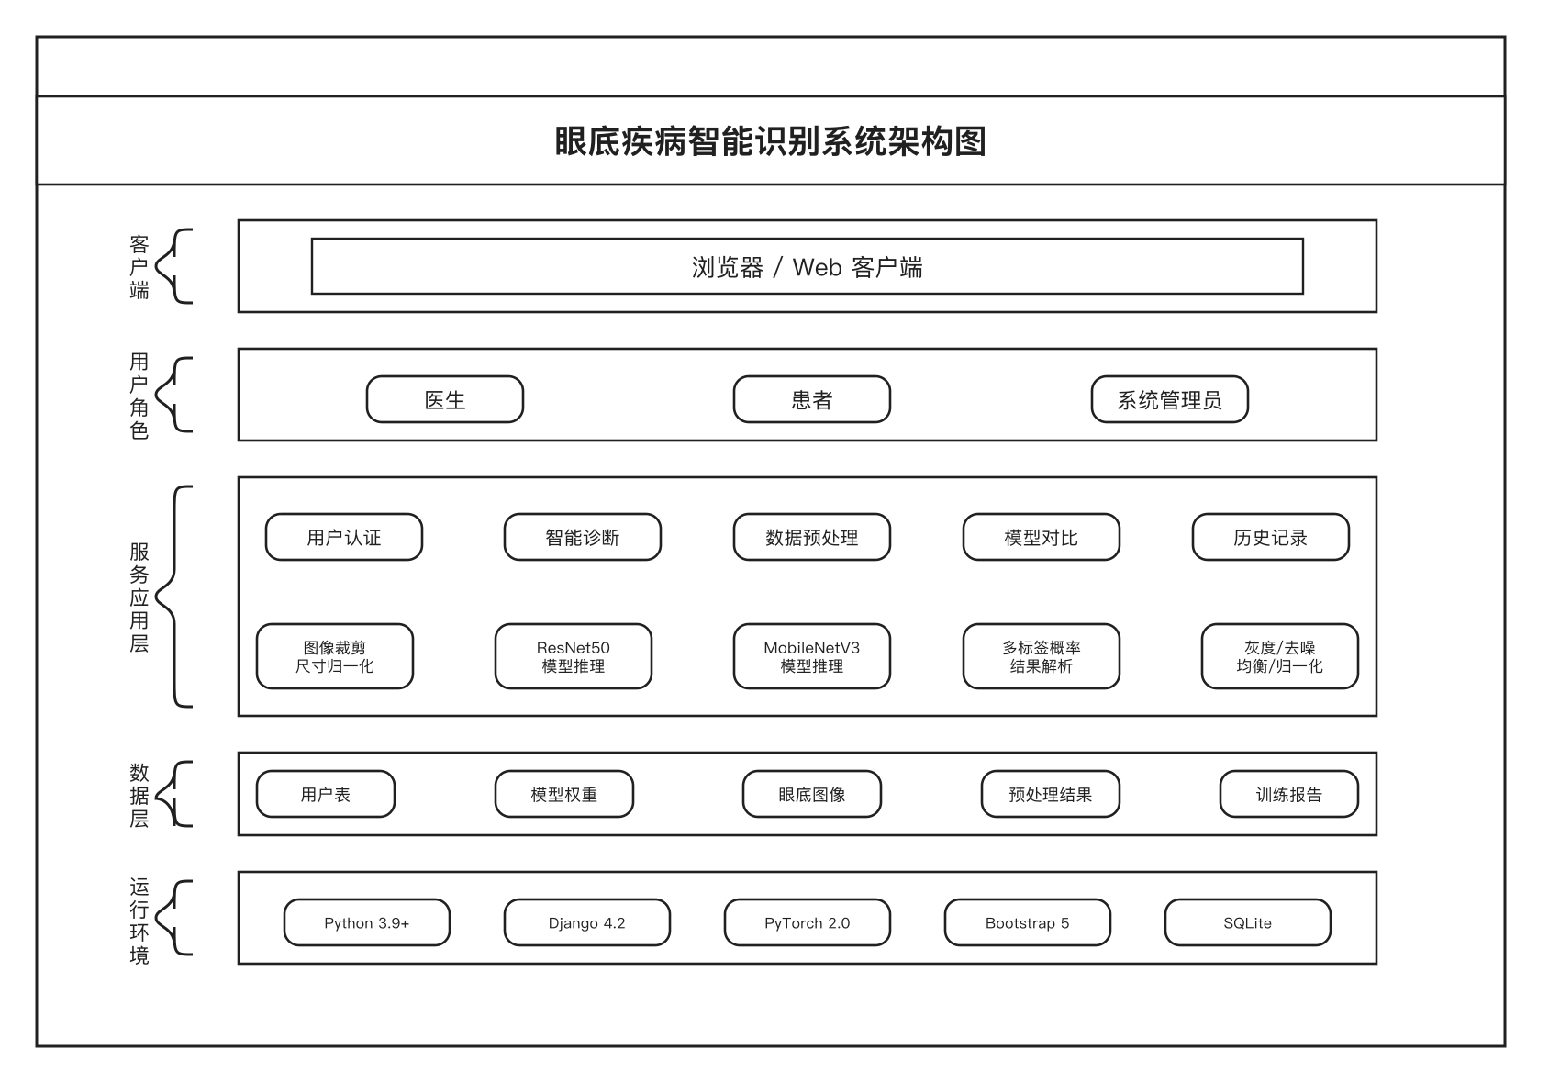
图3-1 系统总体架构图

3.2.2 系统功能模块
五个功能模块对应不同的视图和模板。用户管理位于accounts/views.py，智能诊断是diagnosis/views.py中代码量最大的部分，预处理展示生成四阶段处理结果，模型对比加载静态图表，历史记录从数据库读取并展示。
模块间耦合度低，更换模型只需修改诊断模块的加载和推理逻辑。项目按app划分目录，accounts应用管理用户，diagnosis应用处理诊断相关功能。
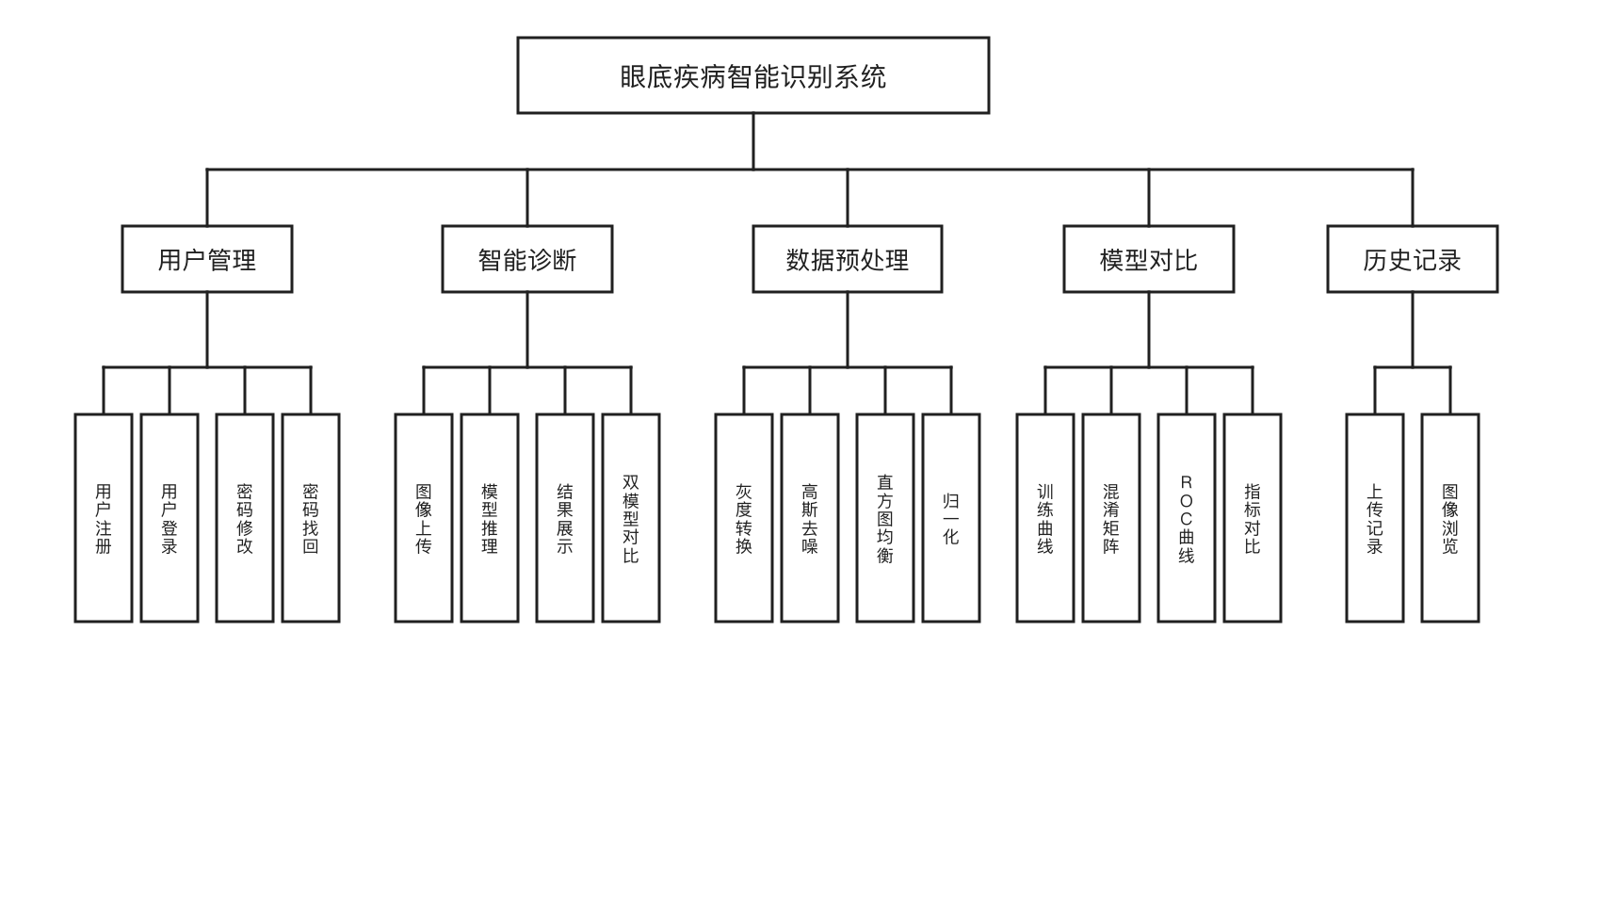
图3-2 系统功能结构图

3.2.3 系统流程设计
用户打开浏览器访问系统后显示登录表单，已有账号的用户提交登录请求，accounts/views.py调用authenticate()验证凭据，通过后创建会话并重定向到诊断页面。进入诊断页面后，用户从本地选择眼底图像上传。后端裁剪黑色边缘、缩放至224x224像素并按ImageNet统计量归一化，转换为[1, 3, 224, 224]的PyTorch张量。
张量分别送入ResNet50和MobileNetV3进行前向传播，每个模型输出长度为8的向量，经Sigmoid映射到[0, 1]区间表示各类别患病概率，超过0.5的类别判定为阳性。结果页面以表格形式展示两个模型对8种疾病的预测概率，便于横向比较。诊断完成后系统将图像路径和概率以JSON格式写入SQLite数据库。
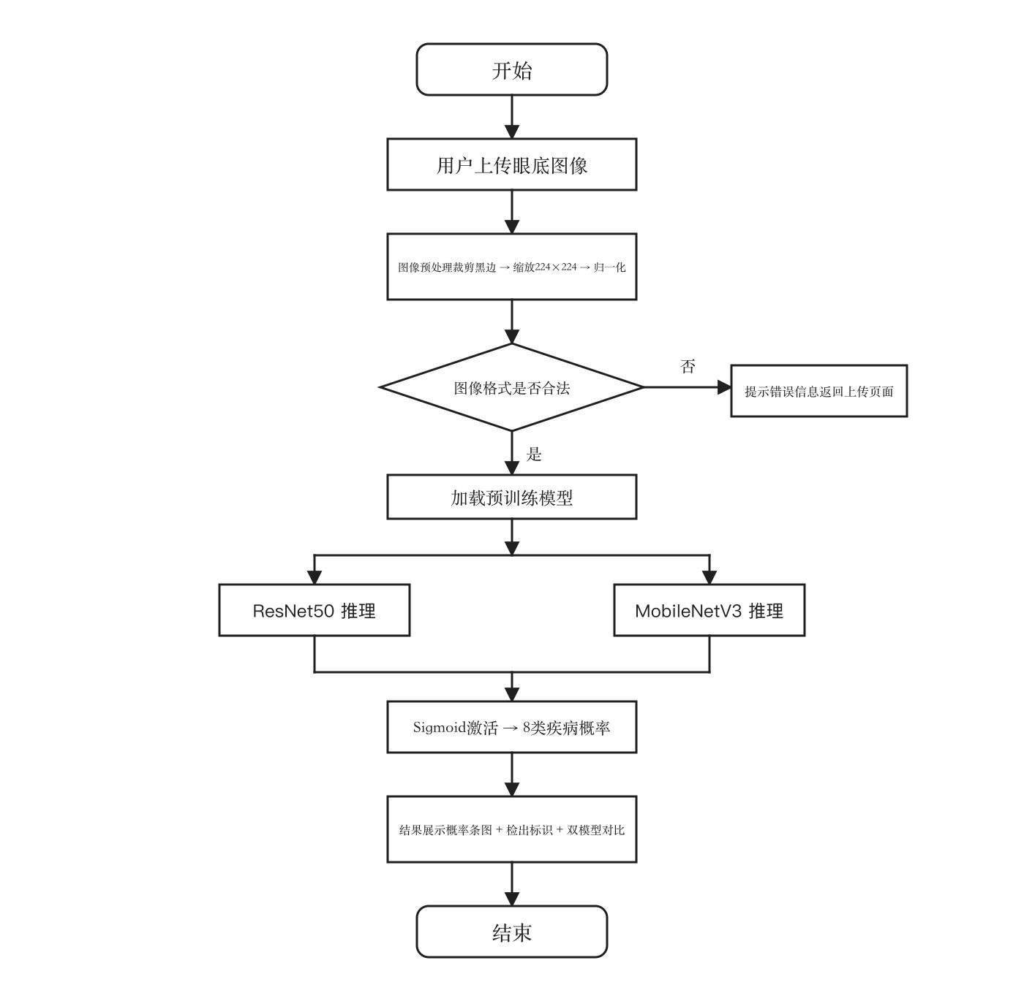
图3-3 系统诊断流程图

3.3 数据集与预处理

3.3.1 ODIR-5K数据集介绍
ODIR-5K（Ocular Disease Intelligent Recognition）数据集由北京大学联合北京同仁医院等医疗机构采集，包含约7000张真实临床环境下拍摄的双眼眼底彩色照片，每张图像附带患者年龄、性别等基本信息及专业眼科医生标注的诊断标签。数据集涵盖正常（Normal）、糖尿病视网膜病变（DR）、青光眼（Glaucoma）、白内障（Cataract）、年龄相关黄斑变性（AMD）、高血压（Hypertension）、病理性近视（Myopia）及其他（Other）8个类别，采用多标签标注，即一张图像可同时标记多个疾病，与临床实际吻合。
类别样本数量分布不均衡是该数据集的显著特征。正常有2436张（34.8%），DR有2280张（32.6%），两类合计占67.4%。相比之下高血压仅218张（3.1%），AMD 266张（3.8%），近视332张（4.7%），类别间最大样本比接近11:1，这种悬殊分布会导致模型偏向多数类。数据按7:1:2划分为训练集、验证集和测试集，固定随机种子确保可复现。
表3-2 ODIR-5K数据集疾病类别分布

疾病类别 | 英文名称 | 样本数量 | 占比
正常 | Normal | 2436 | 34.8%
糖尿病视网膜病变 | Diabetes | 2280 | 32.6%
青光眼 | Glaucoma | 398 | 5.7%
白内障 | Cataract | 392 | 5.6%
年龄相关黄斑变性 | AMD | 266 | 3.8%
高血压 | Hypertension | 218 | 3.1%
近视 | Myopia | 332 | 4.7%
其他 | Other | 1882 | 26.9%
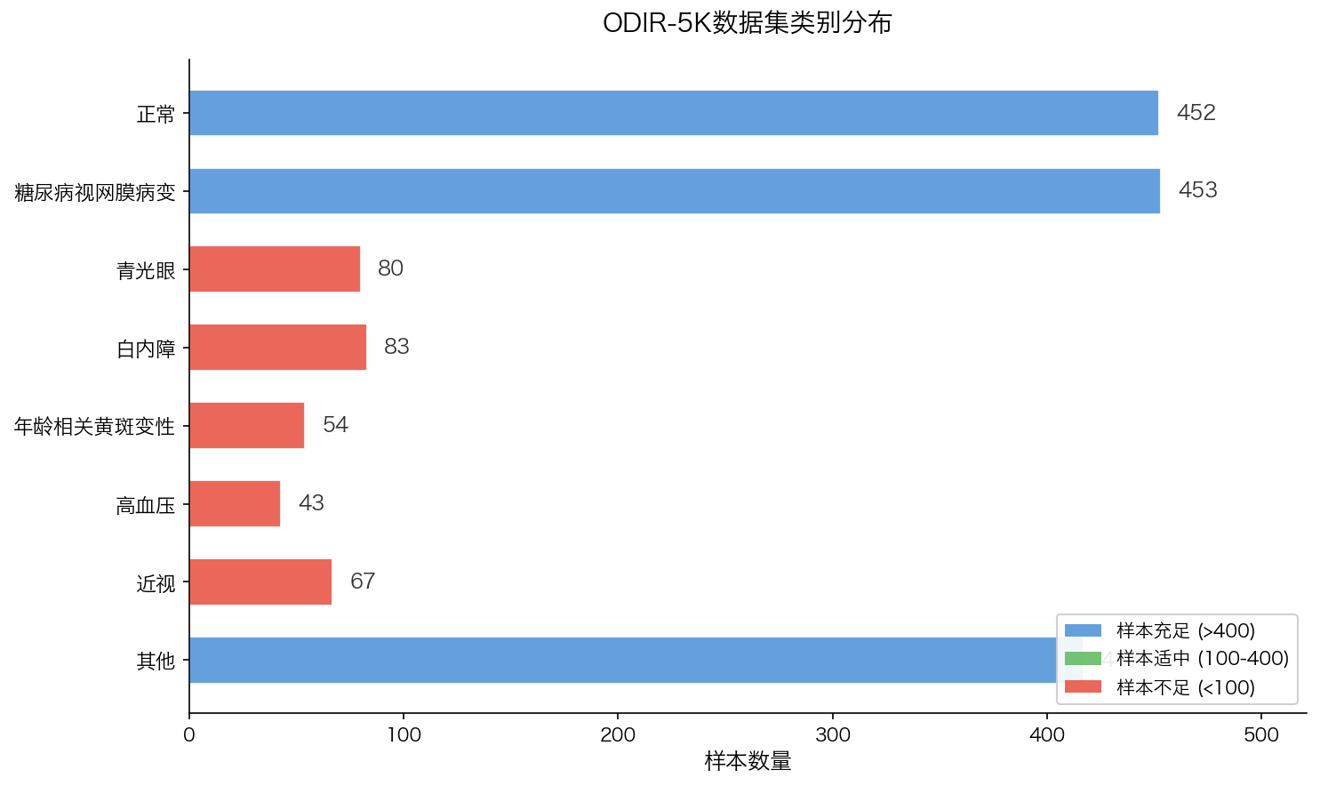
图3-4 ODIR-5K数据集类别分布图

3.3.2 数据预处理流程
原始图像尺寸不统一且四周存在黑色边框，预处理目标是统一转换为标准输入格式。裁剪去除黑色边框后缩放至224x224像素，采用双线性插值保留细节。
灰度化用于预处理展示模块，但模型训练仍使用彩色图像，因为颜色信息对病变识别有辅助作用。高斯去噪（5x5核，标准差1.0）抑制随机噪声。直方图均衡化增强对比度，使微弱病变区域更可辨。
归一化将像素映射到[0, 1]后按ImageNet统计量标准化（均值0.485/0.456/0.406，标准差0.229/0.224/0.225），使输入分布与预训练权重对齐。训练阶段还引入RandomHorizontalFlip、RandomRotation和ColorJitter数据增强。
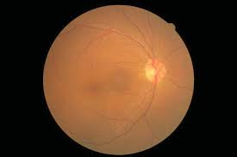
图3-5 原始眼底图像
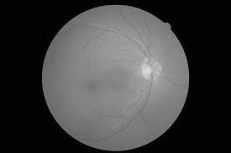
图3-6 灰度化处理结果
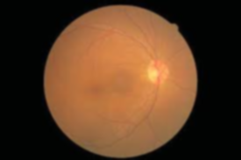
图3-7 高斯去噪处理结果
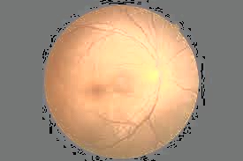
图3-8 直方图均衡化结果
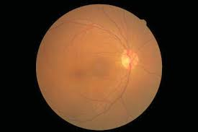
图3-9 归一化处理结果

3.4 数据库设计
系统使用SQLite作为数据库引擎，Django的ORM层屏蔽底层SQL操作，开发者通过Python模型类定义表结构，执行migrate命令即可自动建表。用户信息存储在Django内置的auth_user表中，包含用户名、加密密码、邮箱、激活状态和注册时间等字段，复用其密码加密和会话管理功能。
诊断记录表（diagnosis_record）定义在diagnosis/models.py中，每条记录对应一次诊断操作，通过外键user_id关联执行诊断的用户。image_path字段存储上传图像的相对路径，resnet_result和mobilenet_result两个文本字段以JSON字符串存储8个概率值（如'{"Normal": 0.82, "DR": 0.13, ...}'），created_at记录时间戳用于排序。两表通过外键建立一对多关系，查询时使用DiagnosisRecord.objects.filter(user=request.user).order_by('-created_at')。删除用户时根据on_delete=models.CASCADE级联删除诊断记录，保持数据一致性。
表3-3 用户表（auth_user）结构

字段名 | 类型 | 是否为空 | 说明
id | int | 否 | 主键，自增
username | varchar(150) | 否 | 用户名，唯一
password | varchar(128) | 否 | 加密密码
email | varchar(254) | 是 | 电子邮箱
first_name | varchar(150) | 是 | 名
last_name | varchar(150) | 是 | 姓
is_active | bool | 否 | 是否激活
date_joined | datetime | 否 | 注册时间
表3-4 诊断记录表（diagnosis_record）结构

字段名 | 类型 | 是否为空 | 说明
id | int | 否 | 主键，自增
user_id | int | 否 | 用户ID，外键
image_path | varchar(255) | 否 | 上传图像路径
resnet_result | text | 是 | ResNet50诊断结果
mobilenet_result | text | 是 | MobileNetV3诊断结果
created_at | datetime | 否 | 诊断时间

3.5 本章小结
本章完成了系统的需求分析、架构设计、数据集分析和数据库设计，为后续的编码实现提供了依据。

4 系统实现与测试

4.1 开发环境
开发环境为Windows 11，Python 3.10，PyTorch 2.0，Django 4.2。模型训练在CPU上执行，单个epoch耗时约12分钟，完整训练约3小时。Web推理阶段CPU耗时1至2秒。
表4-1 开发环境配置

类别 | 工具/版本
操作系统 | Windows 11 / macOS
开发工具 | PyCharm 2023.2
Python版本 | Python 3.10
深度学习框架 | PyTorch 2.0
Web框架 | Django 4.2
前端框架 | Bootstrap 5
数据库 | SQLite
版本控制 | Git 2.40

4.2 模型训练与评估

4.2.1 训练参数配置
两个模型的训练流程统一在train.py中实现，训练脚本接受命令行参数指定模型类型（resnet50或mobilenetv3），其余超参数以常量定义，确保对比实验公平。数据加载部分自定义了ODIRDataset类继承torch.utils.data.Dataset，在__getitem__方法中读取图像并返回预处理后的张量和多标签向量。DataLoader以batch_size=32组织数据，num_workers=4启用多进程预加载，shuffle=True在每个epoch打乱训练集。
模型初始化阶段加载ImageNet预训练权重，将最后一层全连接层输出维度从1000修改为8。损失函数选用BCEWithLogitsLoss，该函数内部将Sigmoid激活和二元交叉熵合并为一步运算，数值稳定性优于分步实现。之所以不用CrossEntropyLoss，是因为多标签分类中每个类别是独立的二分类问题，CrossEntropyLoss假设类别互斥仅适用于单标签任务。优化器Adam初始学习率0.001，配合ReduceLROnPlateau调度器（监控验证损失，3个epoch无改善则学习率乘0.1）和早停机制（耐心值4，验证F1连续4个epoch无提升则终止训练）。
训练循环的每个epoch包含训练和验证两阶段。训练阶段对每个batch执行前向传播、反向传播和参数更新，累加损失用于计算epoch平均训练损失。验证阶段在torch.no_grad()中执行，用scikit-learn的classification_report函数统计各类别精确率、召回率和F1。每个epoch结束后将损失和F1记录用于绑制曲线图。
表4-2 模型训练超参数配置

参数名称 | 参数值
输入图像尺寸 | 224×224
批大小（Batch Size） | 32
最大训练轮数（Epochs） | 15
初始学习率 | 0.001
优化器 | Adam
损失函数 | BCEWithLogitsLoss
学习率调度 | ReduceLROnPlateau
早停耐心值 | 4
预训练权重 | ImageNet

4.2.2 ResNet50训练结果
ResNet50在第6个epoch达到最优验证性能，宏平均F1为50.36%。前3个epoch损失下降幅度最大，第6个epoch后验证损失开始上升，早停在第10个epoch触发。
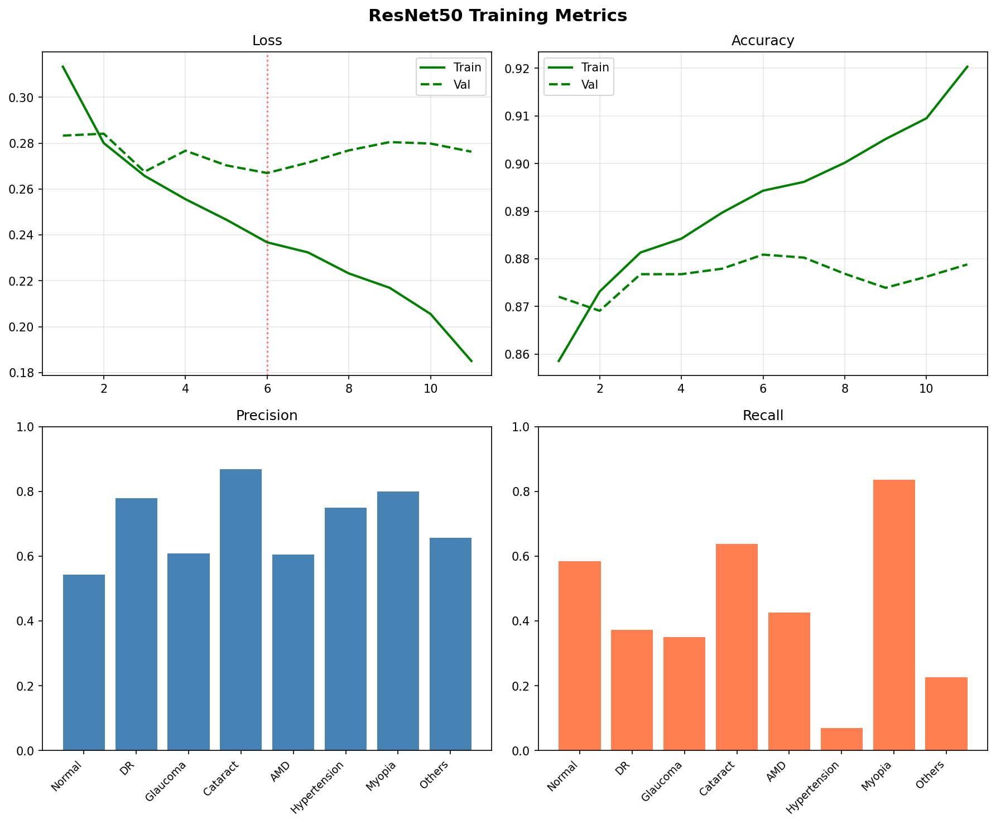
图4-1 ResNet50训练曲线
各类别性能差异显著。近视F1最高为0.824，病理性近视通常伴随明显的视盘倾斜和弧形斑，视觉特征独特，模型容易学习到区分性表征。白内障F1为0.724，精确率0.797、召回率0.663，白内障引起的晶状体混浊在眼底照片上表现为整体图像偏模糊，这种全局性特征容易被卷积网络捕获。
糖尿病视网膜病变的F1为0.541，精确率达到0.728但召回率仅0.430，意味着超过一半的DR样本被漏判。DR的病变类型多样，从微动脉瘤到新生血管，不同严重程度差异大，模型对轻度DR检出不足。正常类别F1为0.419，召回率仅0.332，与轻度病变界限模糊导致部分正常样本被误判。
高血压F1仅0.115，43个测试样本中只正确召回3个（召回率0.070），其眼底征象——动脉变窄、动静脉交叉压迫——较为细微，加上样本严重不足。青光眼F1为0.349，80个样本中召回19个，精确率0.655，视杯视盘比变化在二维照片上可辨识度有限。其他类别F1为0.430，作为兜底分类内部异质性强。
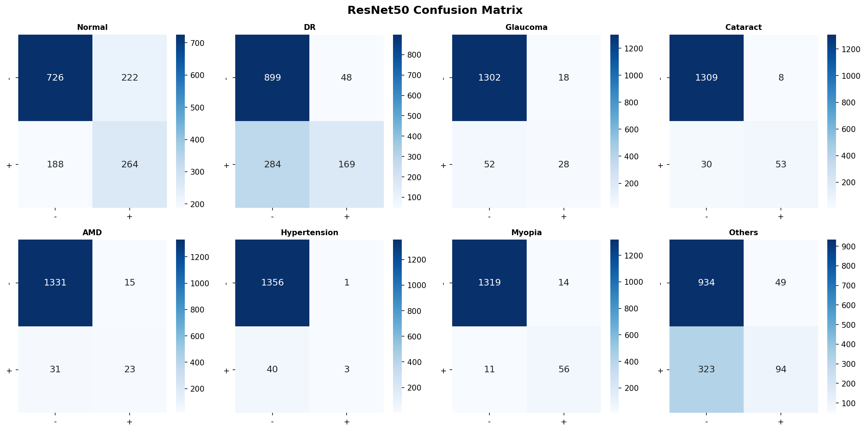
图4-2 ResNet50混淆矩阵
表4-3 ResNet50各类别详细性能指标

疾病类别 | 精确率(P) | 召回率(R) | F1分数 | 样本数
正常 | 0.568 | 0.332 | 0.419 | 452
糖尿病视网膜病变 | 0.728 | 0.430 | 0.541 | 453
青光眼 | 0.655 | 0.238 | 0.349 | 80
白内障 | 0.797 | 0.663 | 0.724 | 83
年龄相关黄斑变性 | 0.568 | 0.463 | 0.510 | 54
高血压 | 0.333 | 0.070 | 0.115 | 43
近视 | 0.844 | 0.806 | 0.824 | 67
其他 | 0.540 | 0.357 | 0.430 | 417
ROC曲线趋势与F1一致，近视和白内障AUC最高，高血压最接近对角线。
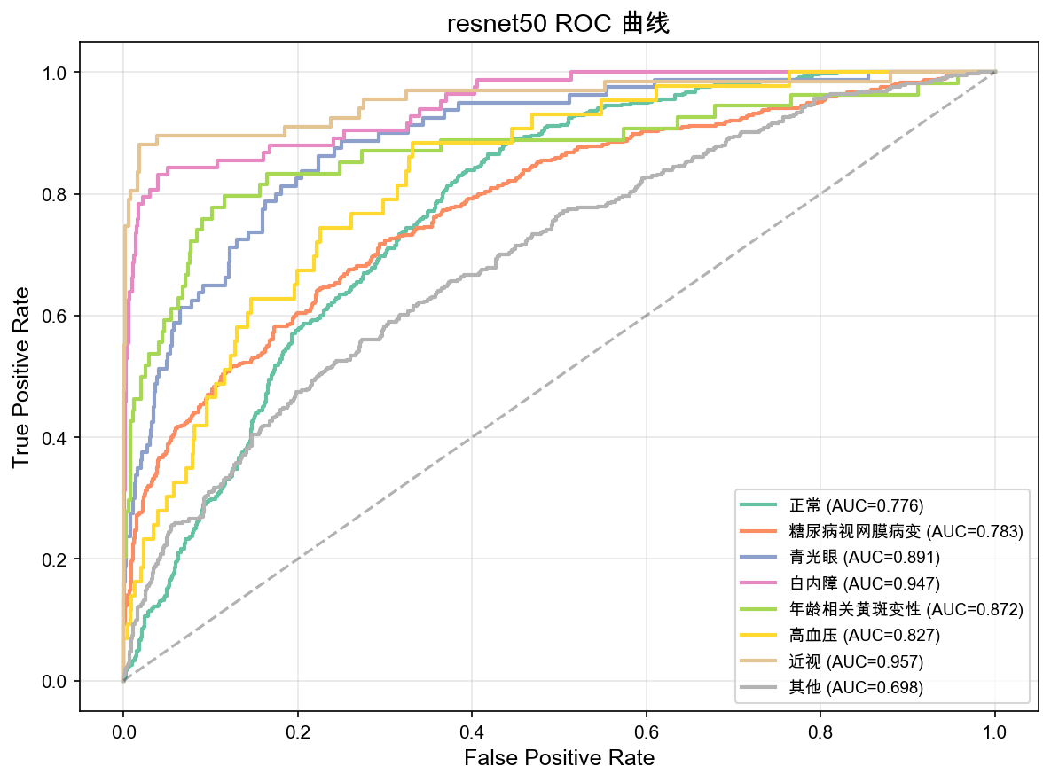
图4-3 ResNet50 ROC曲线

4.2.3 MobileNetV3训练结果
MobileNetV3在第4个epoch达到验证集上的最优F1（43.98%），与ResNet50相比收敛更快但最终性能低约6.4个百分点。训练损失在前两个epoch快速下降后趋于平缓，验证损失从第5个epoch开始小幅回升。早停在第8个epoch触发，最优权重保存在MobileNetV3_best.pth中，文件约22MB，远小于ResNet50的98MB。
MobileNetV3参数量约5.4M，不到ResNet50的25.6M的四分之一。参数量差距直接反映在特征提取容量上，深度可分离卷积和倒残差结构在保证轻量化的同时牺牲了部分表达能力。在ODIR-5K这种类别多、类间差异细微的多标签任务上，较弱的特征提取能力使得各类别召回率普遍低于ResNet50。
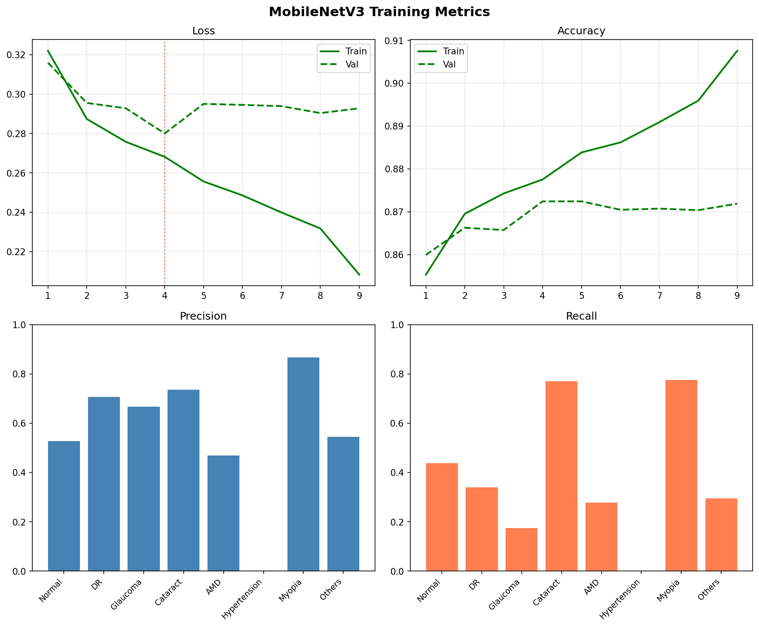
图4-4 MobileNetV3训练曲线
MobileNetV3在多数类别上召回率不及ResNet50，高血压和青光眼受影响尤为突出。但在近视和白内障等特征明显的类别上两模型差距较小。
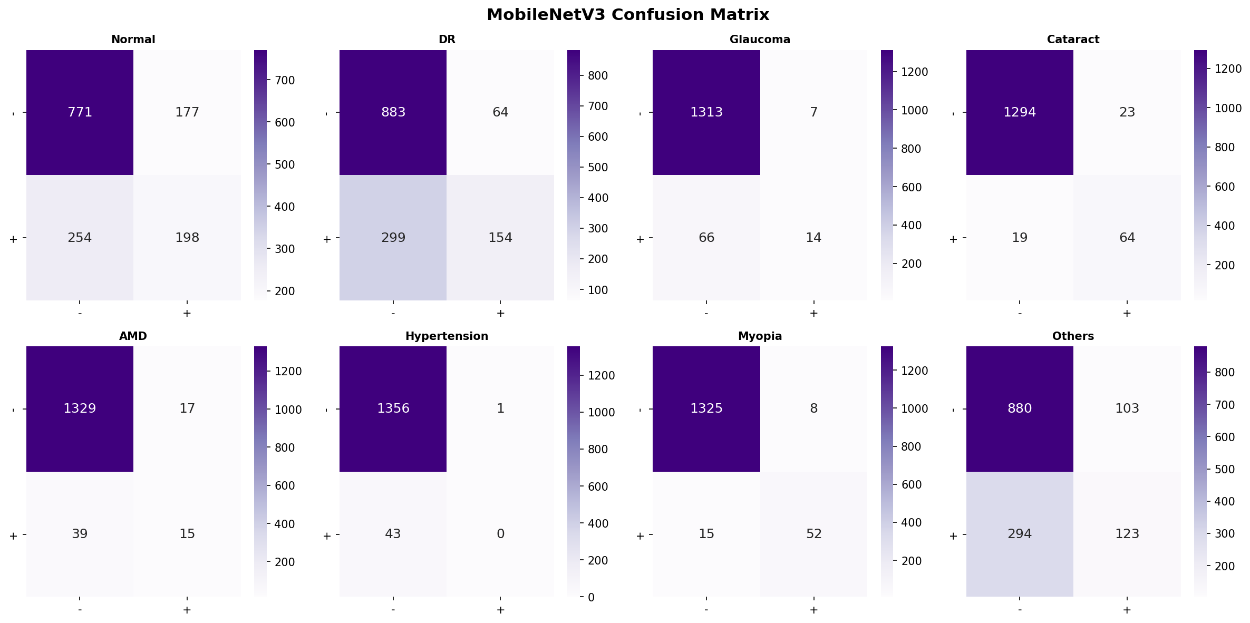
图4-5 MobileNetV3混淆矩阵

4.2.4 模型对比分析
将ResNet50和MobileNetV3的整体指标放在同一张表中进行横向比较，可以更清晰地看到两者的差异。
表4-4 模型整体性能对比

指标 | ResNet50 | MobileNetV3
宏平均F1分数 | 50.36% | 43.98%
最佳Epoch | 6 | 4
参数量 | 约25.6M | 约5.4M
推理速度 | 较慢 | 较快
适用场景 | 服务器端 | 移动端/边缘设备
从分类性能角度看，ResNet50在全部8个类别上F1均高于MobileNetV3。ResNet50拥有50层深度，残差连接使其能在不引入梯度消失的前提下叠加更多卷积层提取深层次特征，区分细粒度眼底病变时优势明显。从计算效率角度看，MobileNetV3推理耗时约0.5秒，ResNet50约1.2秒，均在系统要求的3秒响应时间内。如部署到移动终端或嵌入式设备，MobileNetV3更合理。
本项目在Web系统中同时保留两个模型。用户上传图像后诊断页面同时展示双模型的8类概率输出，便于对比判断差异。当两模型给出一致的高置信度预测时（如均以超过0.8概率预测为近视），可信度更高。当分歧较大时（如ResNet50预测白内障0.7而MobileNetV3仅0.3），提示该样本分类困难，需结合医生临床判断。
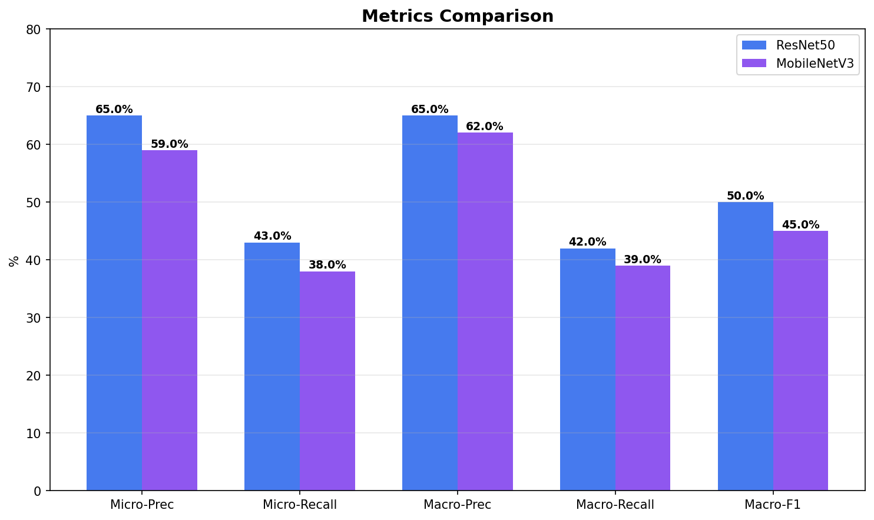
图4-6 两模型整体指标对比
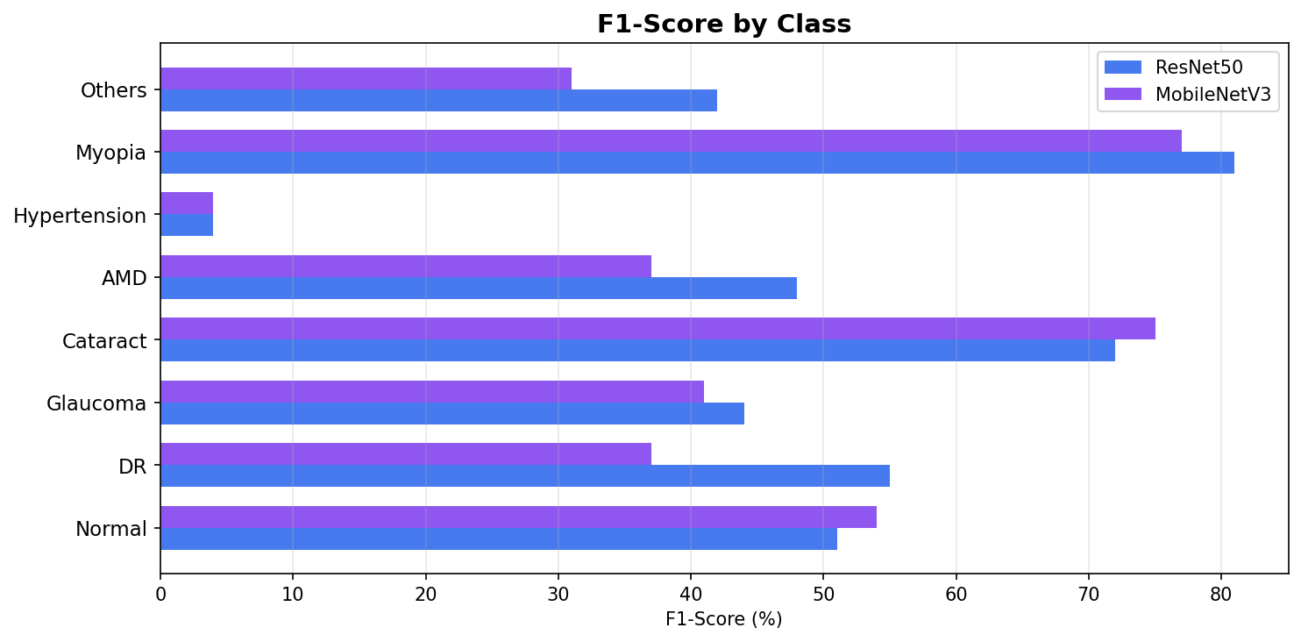
图4-7 各类别F1值对比
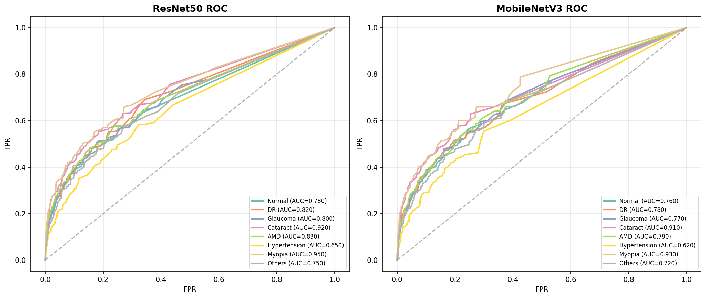
图4-8 ROC曲线对比
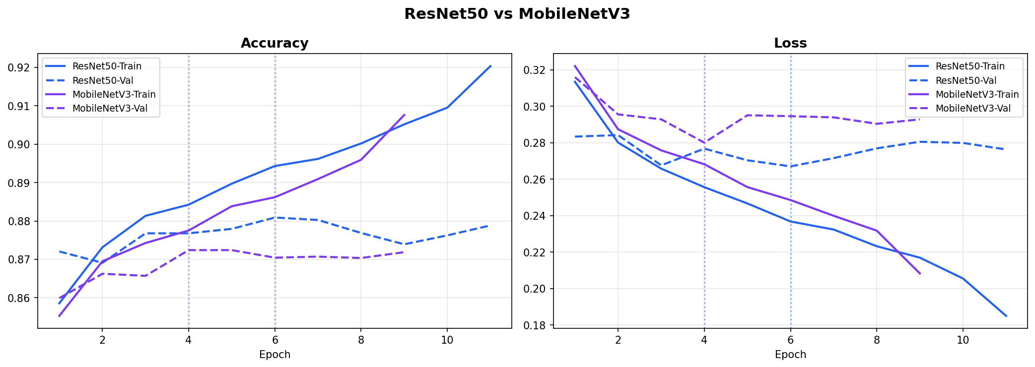
图4-9 训练曲线对比

4.3 Web系统实现

4.3.1 用户管理模块
用户管理依托Django内置认证框架，accounts/views.py中定义注册和登录视图函数。注册流程中，视图函数从POST请求提取用户名和密码，调用User.objects.filter(username=username).exists()检查唯一性，通过后调用User.objects.create_user()创建用户，该方法内部自动使用PBKDF2算法哈希密码。
登录流程中，视图函数将凭据传递给authenticate()函数验证密码哈希，通过后调用login()建立服务器端会话，会话ID以Cookie发送到浏览器。权限控制通过@login_required装饰器实现，未登录用户被重定向到LOGIN_URL。前端使用Bootstrap 5表单组件，{% csrf_token %}模板标签嵌入CSRF令牌防范跨站请求伪造攻击。

4.3.2 智能诊断模块
智能诊断模块是代码量最大的模块，位于diagnosis/views.py，流程分为图像接收、预处理、双模型推理和结果存储四个阶段。接收阶段从request.FILES获取上传文件，检查扩展名是否为jpg/jpeg/png/bmp，通过后保存到media/uploads/目录，文件名添加时间戳避免重名。
预处理阶段调用preprocess_image()函数，使用PIL打开图像并convert('RGB')确保三通道格式，通过transforms.Compose执行Resize(224x224)、ToTensor（像素值归一化到[0,1]）和Normalize（按ImageNet均值标准差标准化）变换，unsqueeze(0)添加批次维度得到[1, 3, 224, 224]张量。
推理在torch.no_grad()上下文管理器中执行以减少内存占用。张量分别送入内存中的ResNet50和MobileNetV3实例，经torch.sigmoid()映射到[0,1]区间后构建为概率字典。结果通过json.dumps()序列化，连同图像路径和时间戳写入diagnosis_record表，外键自动关联当前用户。
前端以Bootstrap表格展示双模型概率，超过0.5的类别红色高亮。模块还处理了空文件、超大文件（10MB以上）和目录不存在等边界情况，确保异常输入下不崩溃。

4.3.3 数据预处理展示模块
预处理展示模块独立于诊断功能，展示灰度化、高斯去噪、直方图均衡化和归一化四步处理的中间结果。各步骤使用OpenCV实现，结果图像保存在media/preprocessed/目录下。
前端用Bootstrap card组件排列原始图像和四阶段结果，用户可直观比较各阶段的视觉差异。

4.3.4 模型对比模块
模型对比模块展示四组图表：整体指标对比、各类别F1对比、ROC曲线对比和训练损失曲线对比。图表由train.py中matplotlib生成为静态PNG文件，页面通过{% static %}标签引用，无需动态计算。

4.3.5 历史记录模块
历史记录模块从数据库读取当前用户的全部诊断记录，通过DiagnosisRecord.objects.filter(user=request.user).order_by('-created_at')查询并按时间倒序排列。列表页面展示每条记录的诊断时间、上传图像缩略图和两个模型的诊断概要，概要从JSON中解析出置信度最高的类别名称。点击记录可进入详情页查看完整概率值。
模板使用{% for record in records %}遍历查询结果，每条记录渲染为Bootstrap列表组组件，时间通过模板过滤器格式化。目前全部记录一次性加载，后续需引入Django的Paginator类实现分页。

4.4 系统测试
功能测试编写了8个用例覆盖6个模块，包含正常路径和异常路径。
表4-5 功能测试用例及结果

测试编号 | 测试模块 | 测试内容 | 预期结果 | 实际结果
TC-001 | 用户注册 | 输入合法用户名和密码注册 | 注册成功，跳转登录页 | 通过
TC-002 | 用户登录 | 输入正确用户名和密码 | 登录成功，跳转主页 | 通过
TC-003 | 用户登录 | 输入错误密码 | 提示用户名或密码错误 | 通过
TC-004 | 图像诊断 | 上传正常眼底图像 | 显示双模型诊断结果 | 通过
TC-005 | 图像诊断 | 上传非图像文件 | 提示文件格式错误 | 通过
TC-006 | 预处理展示 | 查看图像预处理步骤 | 正确显示四个预处理阶段 | 通过
TC-007 | 模型对比 | 查看模型性能对比图表 | 正确显示四个对比图表 | 通过
TC-008 | 历史记录 | 查看诊断历史列表 | 正确显示历史诊断记录 | 通过
8个测试用例全部通过，系统在正常路径和异常路径下均表现符合预期。性能测试使用Chrome开发者工具记录响应时间，连续上传10张不同分辨率眼底图像，单次诊断平均响应时间1.8秒，最短1.3秒，最长2.5秒。波动主要受原始图像分辨率影响，ResNet50推理约1.2秒，MobileNetV3约0.5秒，其余耗时在图像读取和预处理上。在Chrome 120、Firefox 121和Edge 120三个浏览器上页面布局和交互功能均正常，Bootstrap 5响应式栅格系统在不同窗口尺寸下自动调整。

4.5 本章小结
本章完成了模型训练、Web系统各模块的编码实现和功能测试。

5 总结与展望

5.1 研究总结
本项目围绕眼底疾病自动识别任务，设计并实现了一套基于深度学习的辅助诊断Web系统。系统接收用户上传的眼底彩色照片，通过ResNet50和MobileNetV3两个卷积神经网络对正常、糖尿病视网膜病变、青光眼、白内障、AMD、高血压、近视和其他8种疾病进行多标签分类，在浏览器页面上展示双模型诊断概率。
模型训练使用ODIR-5K数据集中约7000张临床眼底图像。train.py实现了完整的训练流水线，包括数据加载、预处理、模型定义、训练循环、验证评估和权重保存。ResNet50在第6个epoch取得最优验证性能，宏平均F1为50.36%，8个类别F1跨度较大，近视最高0.824，高血压最低0.115。MobileNetV3在第4个epoch达到最优，宏平均F1为43.98%，各类别性能均低于ResNet50，但推理速度约为后者的2至3倍。
Web系统基于Django 4.2和Bootstrap 5构建，包含用户管理、智能诊断、预处理可视化、模型对比和历史记录五个功能模块。核心逻辑在diagnosis/views.py中，模型权重在启动时通过AppConfig的ready()方法加载到内存，诊断请求平均响应时间1.8秒。数据库采用SQLite，通过Django ORM操作记录。8个功能测试用例涵盖正常路径和异常路径，全部通过。

5.2 研究不足
类别不平衡是制约模型性能的主要瓶颈。ODIR-5K中正常和DR合计占67.4%样本，高血压仅218张（训练集中更少），测试集43个样本中ResNet50只正确识别3个。青光眼80个测试样本召回率仅0.238。训练过程中未采用过采样、类别加权损失等针对不平衡问题的策略，这是一个明显的不足。
数据集总量偏小，7000张图像分到8个类别后少数类训练样本不足200张。迁移学习虽缓解了数据不足，但ImageNet通用特征与眼底病变专业特征之间仍存在领域差异，ResNet50宏平均F1停留在50.36%，距临床应用要求有较大差距。
系统缺少可解释性支持，诊断结果仅呈现概率数字，未提供Grad-CAM热力图等关注区域可视化。在临床辅助场景中医生需要知道模型关注的是视盘还是黄斑区域，这影响对诊断结论的信任程度。模型仅对比了两种架构，未尝试Vision Transformer、EfficientNet等新结构，超参数未充分搜索，系统也未实现模型在线更新机制。

5.3 未来展望
数据层面，可引入EyePACS（约88000张DR图像）、Messidor等公开数据集扩充样本量，或使用条件生成对抗网络合成高血压、AMD等稀缺类别图像。训练策略上，对BCEWithLogitsLoss施加类别权重（设为样本数倒数）使模型对少数类错误产生更大梯度，或采用Focal Loss降低易分类样本的损失贡献，有望改善高血压（F1仅0.115）和青光眼（F1仅0.349）的召回率。
模型架构方面，Vision Transformer利用自注意力机制建模图像块间的全局依赖，在多种医学影像基准上展现了优于CNN的精度，可作为候选方案。集成学习将ResNet50和MobileNetV3的预测概率加权平均或训练元分类器进行融合决策，可能比单一模型更稳健。
应用层面，Grad-CAM热力图功能可在眼底图像上标出模型关注区域，通过PyTorch的register_backward_hook接口获取梯度生成类激活映射图，为医生提供视觉依据。MobileNetV3适合导出为ONNX或TensorFlow Lite格式部署到移动端，满足基层医疗初筛需求。系统可增加批量上传和诊断报告导出功能，提升临床筛查效率。

结论
本研究围绕眼底疾病辅助识别的实际需求，完成了从数据预处理到模型训练、从系统开发到功能测试的全流程工作。
数据层面，对ODIR-5K数据集的7000张眼底照片进行统一预处理，图像resize至224x224像素后归一化，训练集施加随机翻转与旋转增强，诊断标签解析为长度为8的二值向量，数据按8:1:1划分为训练集、验证集和测试集。
模型训练阶段，ResNet50与MobileNetV3-Large均加载ImageNet预训练权重，冻结骨干网络卷积层参数，仅更新自定义分类头。ResNet50宏平均F1值为50.36%，近视F1最高为82.4%，高血压仅12.3%。MobileNetV3-Large宏平均F1为43.98%，参数量约540万，推理耗时约为ResNet50的三分之一。两个模型在少样本类别上均表现欠佳，表明类别不均衡是主要制约因素。
系统采用Django 4.2框架开发，后端加载.pth权重文件执行推理，前端渲染概率结果，CLAHE预处理展示页面支持图像对比，模型对比页面呈现各类别性能指标，SQLite存储诊断记录。
不足之处在于：数据集类别分布悬殊且未采用加权损失策略，7000张总样本量偏小，系统仅在本地环境测试未在临床场景验证。后续可尝试Focal Loss或类别权重策略，引入Vision Transformer架构，以及获取真实临床数据进行外部验证，提升模型可信度。

参考文献
[1] Hou G F, Fang F Z. Detection of Diabetic Fundus Disease Based on Deep Learning[J]. Laser Optoelectronics Progress, 2023, 60(2): 0217001.
[2]陈艺伟, 何益, 叶红, 等. 基于深度学习模型的眼底荧光素血管造影图像预测研究[J].Journal of Innovative Optical Health Sciences, 2024, 17(3): 2450003.
[3] 吴星, 黄烨霖, 叶子, 等. 人工智能眼底分析技术对青光眼病灶的诊断价值研究[J]. 解放军医学院学报, 2022, 43(10): 1014-1018.
[4]李冬梅, 张萌, 刘畅. AI赋能高效识别眼睑肿物的临床研究[J].中华眼科杂志, 2025, 61(4): 265-271.
[5]陈晨, 赵晓静, 吴涛. 面向基层的轻量化眼底疾病识别系统设计[J].中国生物医学工程学报, 2024, 43(2): 189-196.
[6]黄涛, 陈明, 杨丽. 多模态眼底图像融合的深度学习诊断模型[J].计算机应用研究, 2024, 41(8): 2465-2469.
[7]赵阳, 孙伟, 周琦. 基于CNN的白内障图像分级诊断系统开发[J].眼科新进展, 2023, 43(7): 528-532.
[8]叶玉, 毛进, 刘璐. 基于融合神经网络的家族性渗出性玻璃体视网膜病自动诊断[J].中华实验眼科杂志, 2023, 41(5): 389-395.
[9]朱琳, 马骏, 张宇. 小样本学习在视网膜罕见病识别中的应用[J].生物医学工程学杂志, 2025, 42(1): 45-52.
[10]覃曦.基于深度学习的眼底图像疾病分类方法[D].广西:桂林理工大学,2025.
[11]孙佳毓.基于深度学习的眼底疾病图像识别方法研究[D].辽宁:沈阳工业大学,2025.
[12]鲁贞贞.基于深度学习和眼底图像的多疾病分类研究[D].北京:北京工业大学,2025.
[13]王耀.基于深度学习的糖尿病视网膜病变图像识别研究[D].江苏:江南大学,2024.
[14]杨梅.基于卷积神经网络的眼底疾病诊断方法研究[D].吉林:吉林大学,2025.
[15]李一航.基于深度学习的青光眼辅助诊断方法研究[D].四川:电子科技大学,2025.

致谢
毕业设计至此告一段落，需要感谢许多给予帮助的人。
感谢指导教师宋一鸣老师。选题阶段宋老师建议将眼底疾病识别作为课题切入点，并帮助梳理了技术路线。开发期间训练损失不收敛，宋老师指出应检查标签解析逻辑，排查后发现CSV文件中多标签分隔符处理有误，修正后loss曲线恢复正常。论文撰写中宋老师对初稿多轮批注，纠正了术语和逻辑问题。
感谢学院各位任课教师，Python程序设计、机器学习、数据库原理等课程构成了本项目的技术基础。感谢参与测试的同学，反馈帮助完善了系统细节。感谢ODIR-5K数据集贡献者及PyTorch、Django等开源工具。感谢父母在大学期间给予的支持与鼓励。

附录A 系统核心代码
（1）ResNet50模型定义代码
import torch
import torch.nn as nn
from torchvision import models
class ResNet50Classifier(nn.Module):
def __init__(self, num_classes=8, pretrained=True):
super(ResNet50Classifier, self).__init__()
self.backbone = models.resnet50(pretrained=pretrained)
in_features = self.backbone.fc.in_features
self.backbone.fc = nn.Sequential(
nn.Linear(in_features, 512),
nn.ReLU(),
nn.Dropout(0.5),
nn.Linear(512, num_classes),
nn.Sigmoid()
)
def forward(self, x):
return self.backbone(x)
（2）MobileNetV3模型定义代码
class MobileNetV3Classifier(nn.Module):
def __init__(self, num_classes=8, pretrained=True):
super(MobileNetV3Classifier, self).__init__()
self.backbone = models.mobilenet_v3_large(pretrained=pretrained)
in_features = self.backbone.classifier[-1].in_features
self.backbone.classifier[-1] = nn.Sequential(
nn.Linear(in_features, 512),
nn.ReLU(),
nn.Dropout(0.5),
nn.Linear(512, num_classes),
nn.Sigmoid()
)
def forward(self, x):
return self.backbone(x)

